さがみはら元旦マラソン大会 当日申込書
※同居家族の場合を除き１人１枚ご記入ください
参加種別  及び人数 | １.５kmジョギングの部 ※自動計測や記録証の配布はありません
参加種別  及び人数 | - 小学生以下 ＠1,000円 × 人
参加種別  及び人数 | - 中学生以上 ＠1,500円 × 人
合計
円
氏 名 | （ 歳）
氏 名  ※上記者と同居家族の方に限る | （ 歳） | （ 歳）
氏 名  ※上記者と同居家族の方に限る | （ 歳） | （ 歳）
住 所
連絡先 | － －
※要項等の内容を確認・承諾の上で、大会当日8:30～9:20の間にお申し込みください。
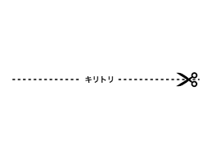

さがみはら元旦マラソン大会 当日申込書
※同居家族の場合を除き１人１枚ご記入ください
参加種別  及び人数 | １.５kmジョギングの部 ※自動計測や記録証の配布はありません
参加種別  及び人数 | - 小学生以下 ＠1,000円 × 人
参加種別  及び人数 | - 中学生以上 ＠1,500円 × 人
合計
円
氏 名 | （ 歳）
氏 名  ※上記者と同居家族の方に限る | （ 歳） | （ 歳）
氏 名  ※上記者と同居家族の方に限る | （ 歳） | （ 歳）
住 所
連絡先 | － －
※要項等の内容を確認・承諾の上で、大会当日8:30～9:20の間にお申し込みください。

